TRƯỜNG ĐẠI HỌC THỦY LỢI


ĐỀ TÀI: THIẾT KẾ ANTEN MẠCH DẢI ĐƠN BĂNG ỨNG DỤNG CHO IOT

Sinh viên thực hiện: Phạm Thanh Tùng
Nguyễn Duy Duy
Lớp: 64ĐTVT4
Khoa: Điện- Điện tử
Giảng viên hướng dẫn: Th.S Kim Thị Phương

Hà Nội, Tháng 4 năm 2026

MỤC LỤC
LỜI MỞ ĐẦU 4
CHƯƠNG 1: GIỚI THIỆU CHUNG 5
1.1. Lý do chọn đề tài. 5
1.2. Mục tiêu nghiên cứu. 5
1.3. Phạm vi nghiên cứu. 6
1.4. Phương pháp nghiên cứu 6
CHƯƠNG 2: CƠ SỞ LÝ THUYẾT 7
2.1. Tổng quan về anten 7
2.1.1. Trở kháng vào của anten 8
2.1.2. Hệ số hướng tính và độ lợi của anten 9
2.2. Anten vi dải (Microstrip Antenna) và nguyên lý tính toán anten vi dải. 11
2.3. Công nghệ MIMO và những thông số quan trọng. 14
2.3.1.Hệ số tương quan (Envelope Correlation Coefficient – ECC) 16
2.3.2.Độ cách ly giữa các anten (Isolation) 16
2.3.3.Diversity Gain (DG) 16
CHƯƠNG 3: THIẾT KẾ, MÔ PHỎNG VÀ CHẾ TẠO ANTEN ĐƠN 2.4 GHz 18
3.1. Lựa chọn vật liệu substrate và thiết kế cấu trúc anten 18
3.2. Mô phỏng và kết quả mô phỏng anten đơn 18
3.3. Chế tạo và Kết quả đo kiểm thực tế 24
CHƯƠNG 4: THIẾT KẾ, MÔ PHỎNG VÀ CHẾ TẠO ANTEN MIMO 4 CỔNG 26
4.1. Cấu trúc anten MIMO 26
4.2. Thiết kế anten MIMO 2x2. 26
4.2.1. Quy trình thiết kế anten MIMO 2x2. 26
4.2.2 Mô phỏng và kết quả mô phỏng anten MIMO. 31
4.3. Chế tạo và kết quả đo kiểm thực tế. 34
CHƯƠNG 5: KẾT LUẬN 37
TÀI LIỆU THAM KHẢO 38

DANH MỤC ẢNH
Hình 1: Hình dạng anten vi dải. 12
Hình 2: Anten MIMO thực tế. 14
Hình 3: Thông số anten patch. 18
Hình 4: Anten đơn 2.4Ghz 20
Hình 5: Tối ưu kích thước anten đơn. 21
Hình 6: Tham số S11 của anten đơn sau khi đã tuning. 22
Hình 7: Hệ số phản xạ của anten đơn. 22
Hình 8: Radiation Pattern 2D. 23
Hình 9: Anten đơn sau khi chế tạo thực tế 24
Hình 10: Hệ số phản xạ của anten đơn thực tế đo được. 24
Hình 11: Đo anten đơn 2.4Ghz trên máy đo Keysight E5071C VNA 2 ports 25
Hình 12: Hình dạng anten MIMO 2x2 vi dải. 31
Hình 13: Kết quả mô phỏng hệ số phản xạ và độ cách ly của anten MIMO 2×2. 32
Hình 14: Radiation Pattern 2D. 33
Hình 15: Anten MIMO 2x2 chế tạo thực tế 34
Hình 16: Hệ số phản xạ S₁₂ 34
Hình 17: Hệ số phản xạ S₁₃ 35
Hình 18: Hệ số phản xạ S₂₄ 35
Hình 19: Hệ số phản xạ S₃₄ 36
Hình 20: So sánh các thông số giữa anten đơn và anten MIMO (Thực tế ) 36
Hình 21: Đồ thị ECC theo tần số 36

LỜI MỞ ĐẦU
Trong những năm gần đây, sự phát triển mạnh mẽ của Internet of Things (IoT) đã làm gia tăng nhu cầu về các hệ thống truyền thông không dây có hiệu năng cao, kích thước nhỏ gọn và khả năng tích hợp linh hoạt. Phần lớn các thiết bị IoT hiện nay hoạt động trong băng tần 2.4 GHz do tính phổ biến và khả năng tương thích với các chuẩn truyền thông như WiFi, Bluetooth và Zigbee.
Trong các hệ thống này, anten đóng vai trò quan trọng trong việc quyết định chất lượng truyền dẫn tín hiệu. Trong số các loại anten hiện nay, anten mạch dải (microstrip antenna) được sử dụng rộng rãi nhờ ưu điểm về cấu trúc đơn giản, kích thước nhỏ gọn, dễ chế tạo và phù hợp với công nghệ mạch in.
Xuất phát từ những yêu cầu thực tế, đề tài tập trung vào việc thiết kế anten mạch dải đơn băng hoạt động tại tần số 2.4 GHz nhằm phục vụ cho các ứng dụng IoT. Bên cạnh đó, để nâng cao hiệu suất truyền thông, đề tài cũng bước đầu nghiên cứu mở rộng từ anten đơn sang cấu trúc anten MIMO 2×2, từ đó đánh giá khả năng cải thiện chất lượng tín hiệu và độ tin cậy của hệ thống.
Nghiên cứu được thực hiện thông qua quá trình tính toán lý thuyết, mô phỏng, chế tạo và đo kiểm thực nghiệm, nhằm đánh giá các thông số đặc trưng như hệ số phản xạ, đặc tính bức xạ và hiệu năng của anten. Kết quả đạt được là cơ sở để đề xuất các hướng phát triển và tối ưu anten trong các hệ thống IoT thực tế.

CHƯƠNG 1: GIỚI THIỆU CHUNG

1.1. Lý do chọn đề tài
Trong bối cảnh cuộc cách mạng công nghiệp 4.0, Internet of Things (IoT) đang phát triển mạnh mẽ và được ứng dụng rộng rãi trong nhiều lĩnh vực như nhà thông minh, nông nghiệp thông minh, giám sát môi trường và tự động hóa công nghiệp. Các thiết bị IoT thường yêu cầu kết nối không dây ổn định, tiêu thụ năng lượng thấp và kích thước nhỏ gọn.
Băng tần 2.4 GHz là dải tần được sử dụng phổ biến trong các hệ thống IoT nhờ khả năng tương thích với nhiều chuẩn truyền thông như WiFi, Bluetooth và Zigbee. Do đó, việc thiết kế anten hoạt động hiệu quả trong dải tần này là một yêu cầu quan trọng. Anten mạch dải là một trong những giải pháp phù hợp nhờ ưu điểm về cấu trúc đơn giản, dễ chế tạo, chi phí thấp và khả năng tích hợp cao với các mạch điện tử. Tuy nhiên, việc thiết kế anten mạch dải đơn băng vẫn cần được tối ưu để đạt được các yêu cầu về phối hợp trở kháng, băng thông và đặc tính bức xạ.
Xuất phát từ những yêu cầu trên, đề tài “Thiết kế anten mạch dải đơn băng ứng dụng cho IoT” được thực hiện nhằm nghiên cứu, thiết kế và đánh giá hiệu năng của anten trong các hệ thống truyền thông không dây. Đồng thời, đề tài cũng mở rộng nghiên cứu sang cấu trúc anten MIMO nhằm nâng cao hiệu suất truyền thông.

1.2. Mục tiêu nghiên cứu
Đề tài được thực hiện với các mục tiêu chính sau:
- Nghiên cứu cơ sở lý thuyết về anten và anten vi dải patch.
- Thiết kế anten patch vi dải hoạt động tại tần số 2.4 GHz phù hợp với các ứng dụng IoT.
- Mô phỏng và tối ưu các thông số quan trọng của anten như hệ số phản xạ (S11), băng thông và độ lợi (gain).
- Phát triển từ anten đơn thành hệ anten MIMO 2×2.
- Phân tích và đánh giá hiệu suất của hệ anten MIMO thông qua các tham số như S-parameters, độ cách ly (isolation) và hệ số tương quan (ECC).
- Thực hiện chế tạo và đo kiểm thực tế để so sánh với kết quả mô phỏng, từ đó đánh giá độ chính xác và khả năng ứng dụng của thiết kế.

1.3. Phạm vi nghiên cứu
Đề tài tập trung nghiên cứu thiết kế và phát triển anten patch vi dải hoạt động trong băng tần 2.4 GHz, phù hợp với các ứng dụng truyền thông không dây trong hệ thống IoT. Nội dung nghiên cứu bao gồm việc tính toán, mô phỏng và tối ưu cấu trúc anten đơn nhằm đạt được các thông số hoạt động mong muốn. Trên cơ sở anten đơn đã thiết kế, đề tài tiếp tục phát triển thành hệ anten MIMO 2×2, tập trung vào việc bố trí các phần tử anten, tối ưu khoảng cách và giảm thiểu tương tác điện từ giữa các anten nhằm nâng cao hiệu năng hệ thống.
Quá trình nghiên cứu được thực hiện chủ yếu thông qua mô phỏng bằng các phần mềm chuyên dụng như CST Microwave Studio hoặc HFSS, kết hợp với chế tạo và đo kiểm thực nghiệm để đánh giá độ chính xác của mô hình. Các tham số chính được phân tích bao gồm hệ số phản xạ (S11), độ cách ly (isolation), hệ số tương quan (ECC) và đặc tính bức xạ.
Đề tài không đi sâu vào thiết kế mạch RF phức tạp hoặc tích hợp hệ thống hoàn chỉnh, mà tập trung chủ yếu vào thiết kế và đánh giá hiệu năng của anten.

1.4. Phương pháp nghiên cứu
Đề tài được thực hiện dựa trên sự kết hợp giữa nghiên cứu lý thuyết, mô phỏng và thực nghiệm. Trước hết, tiến hành tìm hiểu các cơ sở lý thuyết liên quan đến anten vi dải và công nghệ MIMO nhằm xây dựng nền tảng cho quá trình thiết kế. Các thông số anten được xác định thông qua các công thức tính toán tại tần số 2.4 GHz.
Tiếp theo, mô hình anten được xây dựng và mô phỏng bằng phần mềm CST Microwave Studio hoặc HFSS để phân tích các đặc tính như hệ số phản xạ (S11), băng thông và độ lợi. Sau đó, anten được chế tạo và đo kiểm thực tế để so sánh với kết quả mô phỏng, từ đó đánh giá hiệu năng và độ chính xác của thiết kế.

CHƯƠNG 2: CƠ SỞ LÝ THUYẾT

2.1. Tổng quan về anten
Anten là thiết bị được sử dụng để phát hoặc thu sóng điện từ trong các hệ thống truyền thông không dây. Anten đóng vai trò trung gian giữa mạch điện và môi trường truyền sóng, chuyển đổi tín hiệu điện thành sóng điện từ và ngược lại.
Trong chế độ phát, anten biến đổi tín hiệu điện cao tần thành sóng điện từ lan truyền trong không gian; ngược lại, trong chế độ thu, anten tiếp nhận sóng điện từ và chuyển đổi thành tín hiệu điện đưa vào mạch xử lý. Hiệu quả hoạt động của anten phụ thuộc mạnh vào việc phối hợp trở kháng giữa anten và đường truyền nhằm giảm thiểu công suất phản xạ.
Một số tham số quan trọng của anten bao gồm:
- Tần số hoạt động: tần số mà anten được thiết kế để hoạt động hiệu quả nhất.
- Hệ số phản xạ (Return Loss – S11): biểu thị mức độ phản xạ tín hiệu tại cổng anten.
- Băng thông (Bandwidth): khoảng tần số mà anten có thể hoạt động hiệu quả.
- Độ lợi (Gain): khả năng tập trung năng lượng của anten theo một hướng nhất định.
- Bức xạ anten (Radiation pattern): biểu diễn sự phân bố năng lượng bức xạ trong không gian.
Hàm tính hướng Hàm hướng tính là hàm vector phức, bao gồm các thành phần φ và $θ$:
$E_{A}\left(θ,φ\right)=E_{θ}\left(θ,φ\right)\overline{i_{θ}}+E_{φ}\left(θ,φ\right)\overline{i_{φ}}$(1)
Trong hệ thống anten, công suất cung cấp từ nguồn phát không hoàn toàn được bức xạ ra không gian mà một phần sẽ bị tiêu hao dưới dạng tổn hao nội tại.
Do đó, tổng công suất đưa vào anten được xác định bởi tổng của công suất bức xạ và công suất tổn hao, được biểu diễn như sau:
P_{A}=P_{bx}+P_{th} (2)
Trong đó:
P_{A} ​: công suất đầu vào anten
P_{bx} ​: công suất bức xạ
P_{th} ​: công suất tổn hao
Một trong những tham số quan trọng để đánh giá hiệu năng của anten là hiệu suất làm việc. Hiệu suất anten (η_{A} ​) được định nghĩa là tỷ số giữa công suất bức xạ và tổng công suất đầu vào của anten:
$ηA=\frac{P_{bx}}{P_{A}}$ (3)
$​η_{r}=​\frac{P_{bx}}{P_{th}+P_{bx}}​​$(4)
Thông số này phản ánh mức độ hiệu quả trong việc chuyển đổi công suất đầu vào thành công suất bức xạ. Hiệu suất càng cao thì tổn hao trong anten càng nhỏ, và khả năng bức xạ năng lượng ra môi trường càng tốt.

2.1.1. Trở kháng vào của anten
Khi anten được kết nối với máy phát hoặc máy thu, nó đóng vai trò như một tải đối với hệ thống. Giá trị tải này được đặc trưng bởi trở kháng vào của anten, đây là một thông số quan trọng ảnh hưởng trực tiếp đến khả năng truyền và nhận năng lượng của hệ thống.
Trở kháng vào của anten được xác định thông qua tỷ số giữa điện áp và dòng điện tại điểm cấp nguồn, được biểu diễn như sau:
$Zv = \frac{U_{v}}{I_{v}}=R_{v}+jXv$ (5)
Trong đó:
Z_{v}​: trở kháng vào của anten
U_{v}: điện áp tại đầu vào anten
I_{v}: dòng điện tại đầu vào anten
R_{v} ​: phần thực của trở kháng, gọi là điện trở vào (bao gồm điện trở bức xạ và tổn hao)
X_{v} ​: phần ảo của trở kháng, gọi là điện kháng (liên quan đến năng lượng lưu trữ trong trường điện và từ)

2.1.2. Hệ số hướng tính và độ lợi của anten
Trong lý thuyết anten, một anten lý tưởng được giả định có hiệu suất bức xạ đạt 100% và phân bố năng lượng đồng đều theo mọi hướng trong không gian. Anten này được gọi là nguồn bức xạ đẳng hướng (isotropic radiator) và thường được sử dụng làm chuẩn để so sánh các đặc tính của anten thực tế.
Hệ số hướng tính là đại lượng đặc trưng cho khả năng tập trung năng lượng bức xạ của anten theo một hướng xác định trong không gian. Nó được định nghĩa là tỷ số giữa mật độ công suất bức xạ của anten theo một hướng cụ thể và mật độ công suất bức xạ của anten đẳng hướng, với điều kiện tổng công suất bức xạ của hai anten là như nhau.
$D(θ,φ)= \frac{S\left(θ,φ\right)}{S_{0}}$ (6)
Trong đó:
S(θ,φ) mật độ công suất bức xạ của anten tại hướng (θ,φ)
S₀:mật độ công suất bức xạ của anten đẳng hướng tại cùng khoảng cách.
Hệ số hướng tính càng lớn chứng tỏ anten càng tập trung năng lượng theo một hướng nhất định, thay vì phân bố đều ra mọi hướng.
Độ lợi của anten là đại lượng thể hiện khả năng bức xạ của anten trong một hướng xác định, có xét đến cả đặc tính định hướng và tổn hao năng lượng của anten. Độ lợi được định nghĩa là tỷ số giữa mật độ công suất bức xạ của anten thực và mật độ công suất của anten chuẩn (đẳng hướng), trong điều kiện công suất cấp vào hai anten là như nhau và anten chuẩn có hiệu suất bằng 1. Độ lợi của anten không chỉ phản ánh khả năng định hướng mà còn bao gồm ảnh hưởng của các tổn hao như tổn hao dẫn và tổn hao điện môi.
$G(θ,φ)=η⋅D(θ,φ)$ (7)
Trong đó:
G(θ,φ): độ lợi của anten
D(θ,φ): hệ số hướng tính
η: hiệu suất của anten
2.1.3. Hiệu suất bức xạ của anten (Radiation Efficiency).
Hiệu suất bức xạ của anten là một trong những thông số quan trọng nhằm đánh giá khả năng chuyển đổi công suất điện cung cấp cho anten thành năng lượng bức xạ dưới dạng sóng điện từ lan truyền trong không gian. Trong thực tế, không phải toàn bộ công suất đưa vào anten đều được bức xạ mà một phần sẽ bị tiêu hao do các yếu tố nội tại của vật liệu và cấu trúc anten.
Hiệu suất bức xạ được định nghĩa là tỷ số giữa công suất bức xạ và tổng công suất cung cấp cho anten, được biểu diễn như sau:
$η_{r}=\frac{P_{bx}}{P_{bx}+P_{th}}$ (8)
Trong đó:
P_{bx} ​: công suất bức xạ của anten
P_{th}: công suất tổn hao trong anten
Hiệu suất bức xạ phản ánh mức độ hiệu quả của anten trong việc chuyển đổi năng lượng. Trong trường hợp lý tưởng, khi không tồn tại tổn hao, hiệu suất bức xạ đạt giá trị cực đại bằng 1 (hay 100%). Tuy nhiên, trong các anten thực tế, hiệu suất luôn nhỏ hơn 1 do tồn tại nhiều dạng tổn hao khác nhau.
Hiệu suất bức xạ càng cao thì:
- Công suất bức xạ càng lớn
- Độ lợi anten càng cao
- Khả năng truyền và thu tín hiệu càng tốt
Hiệu suất bức xạ của anten bị ảnh hưởng bởi nhiều yếu tố, trong đó chủ yếu bao gồm:
- Tổn hao điện môi (dielectric loss):Xuất hiện trong vật liệu nền (substrate), đặc biệt đối với các vật liệu như FR4 có hệ số tổn hao lớn, làm suy giảm năng lượng bức xạ.
- Tổn hao dẫn điện (conductor loss):Do điện trở của vật liệu dẫn (thường là đồng), gây tiêu hao năng lượng khi dòng điện chạy trên bề mặt anten.
- Tổn hao do cấu trúc anten:Bao gồm tổn hao tại đường cấp nguồn, mối hàn, đầu nối hoặc thiết kế chưa tối ưu.

2.2. Anten vi dải (Microstrip Antenna) và nguyên lý tính toán anten vi dải.
Anten vi dải là một trong những loại anten được sử dụng phổ biến trong các thiết bị truyền thông hiện đại nhờ vào các ưu điểm như kích thước nhỏ gọn, trọng lượng nhẹ, dễ chế tạo và dễ tích hợp với mạch điện tử.
Cấu trúc cơ bản của anten vi dải gồm ba thành phần chính:
Patch: phần bức xạ thường được làm bằng kim loại dẫn điện.
Substrate: lớp vật liệu điện môi nằm giữa patch và ground.
Ground: lớp kim loại phía dưới substrate đóng vai trò làm mặt phẳng đất.
Anten vi dải có nhiều dạng khác nhau như patch hình chữ nhật, hình tròn hoặc hình tam giác. Trong đó, anten patch hình chữ nhật được sử dụng phổ biến do cấu trúc đơn giản và dễ tính toán thiết kế.
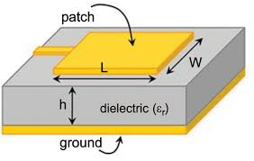

Hình 1: Hình dạng anten vi dải.
Để thiết kế anten vi dải hoạt động tại tần số mong muốn, cần xác định kích thước của patch. Chiều rộng của patch được xác định theo công thức:
$W=\frac{c}{2f_{0}}\sqrt{\frac{2}{ε_{r}+1}}$ (9)
Trong đó:
c là vận tốc ánh sáng (3×10⁸ m/s)
f₀​ là tần số hoạt động của anten
ε_{r} ​ là hằng số điện môi của vật liệu substrate
Việc tính toán và tối ưu các thông số này giúp anten đạt được hiệu suất hoạt động tốt tại tần số 2.4 GHz.
Hằng số điện môi hiệu dụng:
$ε_{eff}​ = \frac{ε_{r}+ 1}{2}+ \frac{ε_{r} – 1}{2} {\left(1+\frac{12h}{W} \right)}^{\frac{-1}{2}}$ (10)
Độ kéo dài điện trường ΔL:
$ΔL=0.412h \frac{\left( ε_{eff} + 0.3 \right)\left( \frac{W}{h} + 0.264 \right)}{\left( ε_{eff} - 0.258 \right) \left( \frac{W}{h} +0.8 \right)}$ (11)
Chiều dài patch L :
$L=\frac{c}{2f\sqrt{ε_{eff}} }-2∆L$ (12)
Để cấp tín hiệu cho anten vi dải, đề tài sử dụng đường truyền microstrip với trở kháng đặc trưng Z₀ = 50 Ω nhằm đảm bảo khả năng phối hợp trở kháng tốt với các thiết bị RF. Trở kháng đặc trưng của đường truyền microstrip phụ thuộc vào chiều rộng đường dẫn W_{f} ​, độ dày lớp điện môi hhh và hằng số điện môi εr
Khi W_{f}​/h>1, trở kháng đặc trưng được xác định theo công thức:
$Z_{0}=\frac{120π}{ \sqrt{ε_{eff} } \left( \frac{W_{h}}{h}+1.393+0.667\ln{(\frac{W_{f}}{h}} + 1.444 )\right)}$(13)
Trong đó:
Z₀: trở kháng đặc trưng của đường truyền
W_{f} ​: chiều rộng đường cấp nguồn
h: độ dày lớp điện môi
ε_{eff} ​: hằng số điện môi hiệu dụng
Tính toán kích thước Substrate và Ground Plane:
Kích thước của lớp nền điện môi (substrate) và mặt phẳng đất (ground plane) cần đủ lớn để đảm bảo anten hoạt động ổn định và hạn chế ảnh hưởng của mép biên.
Thông thường kích thước nền được xác định theo các công thức:
$Ws=W+6h$ (14)
$Ls=L+6h$ (15)
Trong đó:
Ws ​: chiều rộng substrate
Ls ​: chiều dài substrate
W: chiều rộng patch
L: chiều dài patch
h: độ dày lớp điện môi
Phối hợp trở kháng
Để phối hợp trở kháng giữa đường truyền Z_{0​} và tải R_{L}​, có thể sử dụng đoạn đường vi dải có chiều dài:
$L=(2n+1)\frac{λ}{4}$ (16)
và trở kháng đặc trưng:
$ZL=\sqrt{Z_{0 }* R_{L}}$(17)

2.3. Công nghệ MIMO và những thông số quan trọng.
MIMO (Multiple Input Multiple Output) là công nghệ sử dụng nhiều anten phát và nhiều anten thu trong hệ thống truyền thông không dây nhằm cải thiện hiệu suất truyền dữ liệu.
So với hệ thống anten đơn, MIMO mang lại nhiều ưu điểm như:
- Tăng tốc độ truyền dữ liệu
- Tăng dung lượng kênh truyền
- Giảm ảnh hưởng của fading trong môi trường truyền sóng
- Cải thiện độ tin cậy của hệ thống
Trong hệ thống MIMO 2×2, hai anten được sử dụng ở phía phát và hai anten ở phía thu. Việc bố trí anten cần đảm bảo khoảng cách hợp lý nhằm giảm sự tương tác giữa các anten và cải thiện hiệu suất của hệ thống.
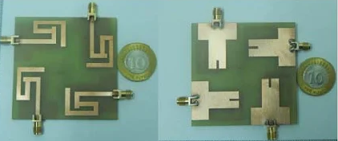

Hình 2: Anten MIMO thực tế.
Sau khi thiết kế và tối ưu hóa anten vi dải đơn hoạt động tại tần số 2.4 GHz, đề tài tiếp tục phát triển cấu trúc này thành hệ anten MIMO 2×2 nhằm nâng cao hiệu suất truyền dẫn của hệ thống truyền thông không dây. Công nghệ Multiple Input Multiple Output (MIMO) cho phép sử dụng nhiều anten ở phía phát và phía thu, từ đó tăng dung lượng kênh, cải thiện tốc độ truyền dữ liệu và nâng cao độ tin cậy của hệ thống.
Trong thiết kế này, hệ anten MIMO 2×2 được tạo thành từ bốn phần tử anten vi dải giống nhau, mỗi anten được cấp nguồn riêng biệt thông qua các cổng kích thích độc lập. Việc bố trí các phần tử anten cần được thực hiện hợp lý để hạn chế hiện tượng tương tác điện từ (mutual coupling) giữa các anten, vì hiện tượng này có thể làm suy giảm hiệu suất hoạt động của hệ thống MIMO. Một trong những yếu tố quan trọng trong thiết kế MIMO là khoảng cách giữa các phần tử anten. Khoảng cách này thường được lựa chọn theo đơn vị bước sóng của tín hiệu hoạt động.
Bước sóng tại tần số 2.4 GHz được xác định theo công thức:
λ=$\frac{c}{f}$ (18)
Trong đó:
c=3×10⁸ m/s là vận tốc ánh sáng
f=2.4 GHz
Kết quả:
λ≈125 mm
Trong thực tế thiết kế anten MIMO, khoảng cách giữa các phần tử thường được lựa chọn trong khoảng 0.3λ đến 0.5λ nhằm giảm sự tương tác giữa các anten mà vẫn đảm bảo kích thước tổng thể của hệ thống không quá lớn.
Dựa trên nguyên tắc này, trong đề tài khoảng cách giữa hai phần tử anten được lựa chọn xấp xỉ:
d≈0.3λ≈37.5 mm
Việc lựa chọn khoảng cách này giúp giảm sự ghép điện từ giữa các phần tử anten, từ đó cải thiện độ cách ly (isolation) giữa các cổng anten. Ngoài khoảng cách giữa các phần tử, hướng bố trí anten cũng ảnh hưởng đến hiệu suất hệ thống. Trong thiết kế này, các anten được bố trí đối xứng trên cùng một mặt phẳng substrate nhằm đảm bảo sự phân bố trường bức xạ hợp lý và giảm thiểu ảnh hưởng lẫn nhau giữa các phần tử anten.
Nhờ cấu trúc MIMO 2×2, hệ thống anten có khả năng:
- Tăng dung lượng kênh truyền dữ liệu
- Cải thiện chất lượng tín hiệu trong môi trường truyền đa đường
- Nâng cao độ tin cậy của hệ thống truyền thông không dây

2.3.1.Hệ số tương quan (Envelope Correlation Coefficient – ECC)
Hệ số tương quan ECC thể hiện mức độ phụ thuộc giữa các tín hiệu thu/phát của các anten trong hệ MIMO.
$ρ_{e}=\frac{\left|S_{ii}S_{ij}+S_{ji}S_{jj}\right| ^{2}}{(1-|S_{ii}|^{2}-\left|S_{ji}|^{2}\right)*(1-|S_{jj}|^{2}-\left|S_{ij}|^{2}\right)}$ (19)
ρ_{e}≈0: anten độc lập tốt (rất tốt cho MIMO)
ρ_{e}>0.5: tương quan cao, hiệu năng kém

2.3.2.Độ cách ly giữa các anten (Isolation)
Isolation thể hiện mức độ nhiễu giữa các phần tử anten, thường được đánh giá qua tham số:
Isolation= − Sij​(dB) (20)
S₂₁<−10 dB: đạt yêu cầu
S₂₁<−20 dB: rất tốt
Isolation cao giúp:
- giảm coupling
- giảm tương quan
- tăng hiệu quả MIMO

2.3.3.Diversity Gain (DG)
Diversity Gain phản ánh mức cải thiện chất lượng tín hiệu nhờ sử dụng nhiều anten.
$DG=10\sqrt{1-|p_{e}| ^{2}}$ (21)
Giá trị tối đa ≈ 10 dB
DG càng gần 10 dB → hệ MIMO càng tốt.

CHƯƠNG 3: THIẾT KẾ, MÔ PHỎNG VÀ CHẾ TẠO ANTEN ĐƠN 2.4 GHz

3.1. Lựa chọn vật liệu substrate và thiết kế cấu trúc anten
Trong thiết kế anten cho đề tài này, vật liệu FR4 epoxy được sử dụng làm lớp substrate do có giá thành thấp và được sử dụng phổ biến trong các mạch in PCB.
Các thông số chính của vật liệu FR4 bao gồm:
- Hằng số điện môi: 4.4
- Độ dày substrate: 1.6 mm
- Hệ số tổn hao: khoảng 0.02
Anten được thiết kế theo cấu trúc microstrip patch hình chữ nhật. Cấu trúc anten bao gồm patch kim loại ở phía trên, lớp substrate FR4 ở giữa và ground plane ở phía dưới. Nguồn cấp tín hiệu được thực hiện thông qua đường truyền vi dải (microstrip feed line). Dựa trên các công thức lý thuyết, các thông số kích thước anten được tính toán dựa trên tần số hoạt động 2.4 GHz.
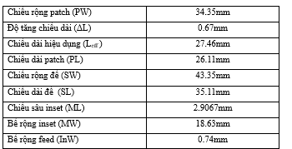

Hình 3: Thông số anten patch.

3.2. Mô phỏng và kết quả mô phỏng anten đơn
Quá trình mô phỏng anten được thực hiện bằng phần mềm chuyên dụng. Các bước thực hiện gồm:
Xây dựng mô hình anten trong phần mềm mô phỏng
Bước 1. Tạo project mới.
Chọn New Project -Chọn nhóm bài toán Microwave & RF
Chọn Antenna - Chọn dạng mô hình Planar
Bước 2. Thiết lập đơn vị.
- Vào Home hoặc Modeling
- Chọn Units : mm,Ghz
Bước 3. Chọn vật liệu cho anten
Trong anten vi dải, cần tối thiểu 2 loại vật liệu:
- Vật liệu điện môi cho substrate - FR4
- Vật liệu dẫn điện cho patch và ground- Copper
Bước 4. Vẽ lớp substrate, ground plane và patch anten
Đây là lớp điện môi nằm giữa patch và ground.
- Chọn Brick
- Nhập kích thước cho khối substrate.
Sau khi tạo xong, gán vật liệu FR4 cho khối này.
Ground plane là lớp kim loại nằm ở mặt dưới của substrate.
- Tạo một tấm kim loại mỏng hình chữ nhật
- Đặt ở mặt dưới của substrate, gán vật liệu: Copper
Patch là phần tử bức xạ chính của anten.
- Tạo một hình chữ nhật đặt ở mặt trên của substrate
- Căn giữa patch theo trục mong muốn, gán vật liệu: Copper
Bước 5. Vẽ đường cấp nguồn và thiết lập port cấp nguồn.
Để anten hoạt động, cần có đường cấp nguồn nối từ port đến patch. Dùng microstrip line feed, thực hiện như sau:
Vẽ một dải kim loại hẹp nối vào patch- Đặt cùng mặt với patch
Vẽ inset feed thực hiện như sau:
Khoét một rãnh nhỏ vào patch- Đưa đường feed vào phần khoét đó để cải thiện matching.
Vào Simulation- Chọn Waveguide Port.
Thiết lập:
- Trở kháng port: 50 Ω
- Đặt port tại đầu đường feed giữa phần dẫn và ground
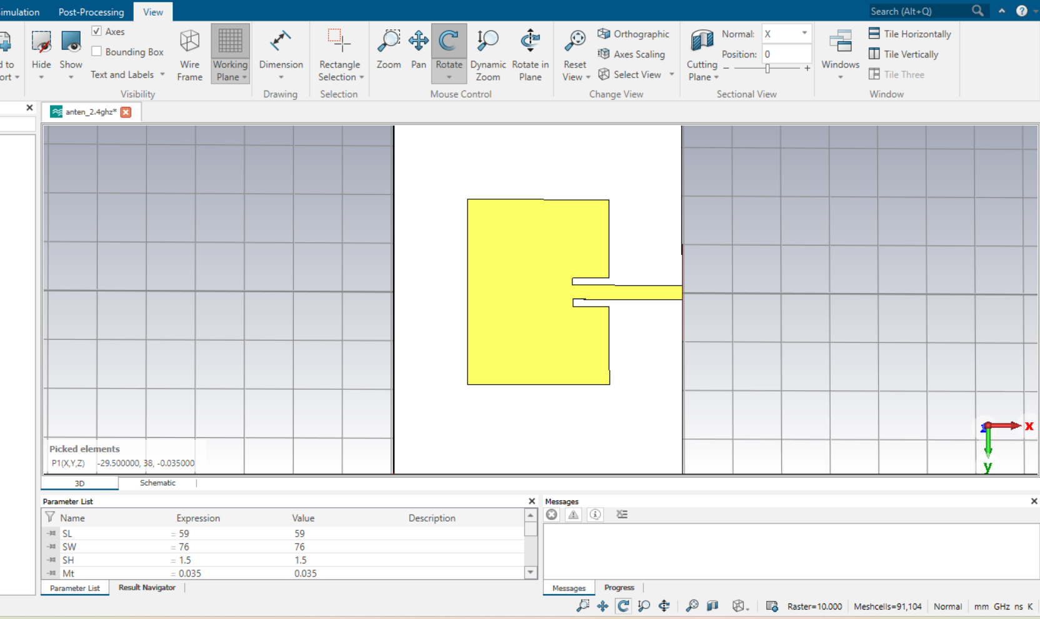

Hình 4: Anten đơn 2.4GHz
Bước 6. Thiết lập điều kiện biên, chọn solver và chạy mô phỏng.
Vào Simulation- Chọn Boundary Conditions
Điều này giúp sóng điện từ có thể lan truyền ra ngoài như trong môi trường thực.
Vào Simulation- Chọn Solver- Chọn Time Domain Solver.
Thiết lập dải tần số phân tích quanh 2.4 GHz
Bước 1: Chọn loại solver
Vào: Simulation → Solver → Time Domain Solver.
Bước 2: Thiết lập dải tần số (Frequency Range)
Vào: Simulation → Frequency → Frequency Range
- Start frequency: 2.0 GHz
- Stop frequency: 3.0 GHz
Bước 3: Thiết lập đơn vị (Units)
Vào: Modeling → Units
- Frequency: GHz
- Length: mm
Tối ưu các kích thước của patch và feed line.
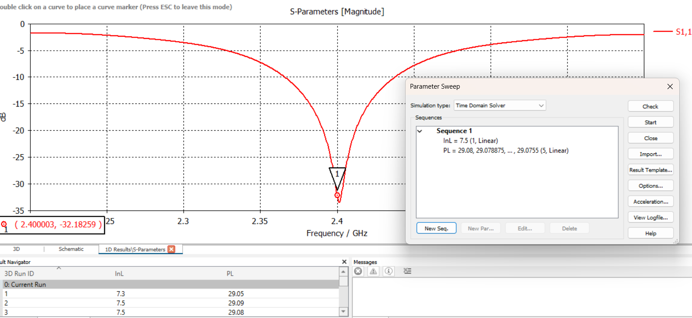

Hình 5: Tối ưu kích thước anten đơn.
Kết quả mô phỏng ban đầu cho thấy tần số cộng hưởng chưa đạt giá trị mong muốn, quá trình tối ưu được thực hiện bằng tối ưu các kích thước của anten. Tiến hành tuning anten bằng cách quét tham số InL và PL nhằm tối ưu đặc tính phản xạ S11 tại tần số mục tiêu 2.4 GHz.
Qua quá trình tối ưu, có thể nhận thấy các tham số hình học InL và PL có ảnh hưởng trực tiếp đến đặc tính điện từ của anten, đặc biệt là tần số cộng hưởng và khả năng phối hợp trở kháng.Tham số P_{L} (chiều dài của phần tử bức xạ)đây là tham số có ảnh hưởng mạnh đến tần số cộng hưởng của anten. Khi giá trị PL thay đổi, chiều dài điện của anten thay đổi theo, dẫn đến sự thay đổi bước sóng cộng hưởng.
- Tăng PL → chiều dài điện tăng → tần số cộng hưởng giảm
- Giảm PL → chiều dài điện giảm → tần số cộng hưởng tăng
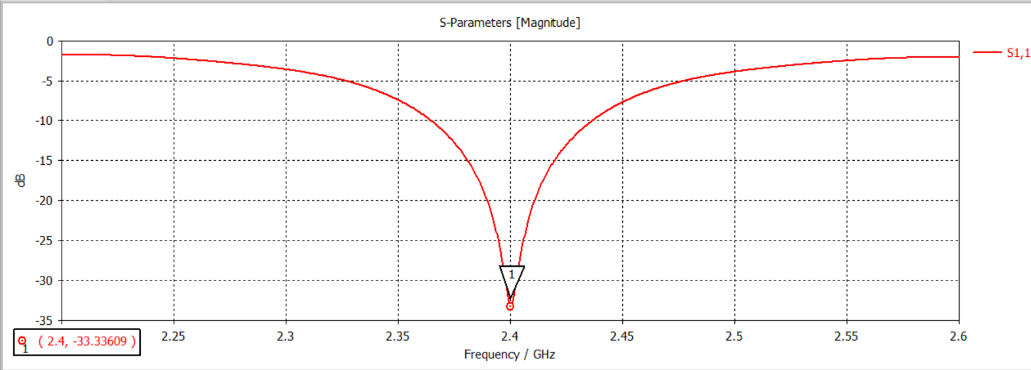

Hình 6: Tham số S11 của anten đơn sau khi đã tuning.
Phân tích tham số S-parameters và radiation pattern.

Hình 7: Hệ số phản xạ của anten đơn.
Giá trị S11 = -32.18 dB là tốt, cho thấy anten được phối hợp trở kháng khá tốt tại tần số 2.4 GHz. Theo tiêu chuẩn thông dụng: S11<−20 dB: anten phối hợp trở kháng tốt.

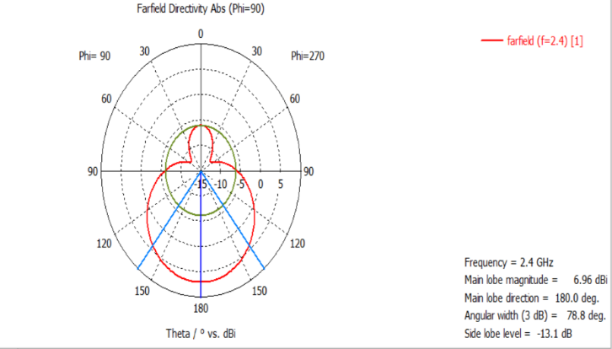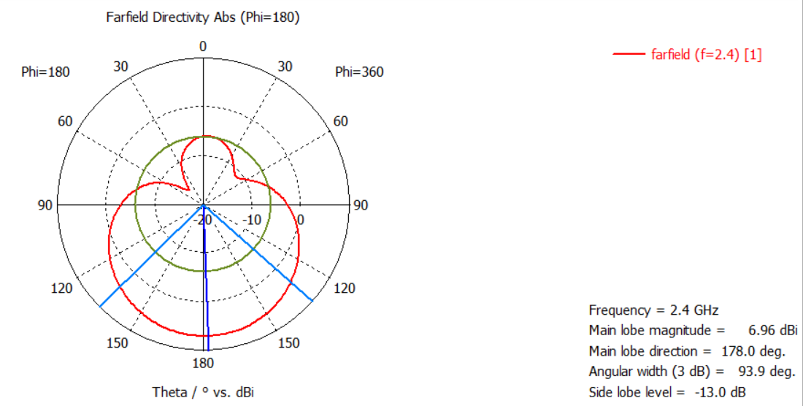

Hình 8: Radiation Pattern 2D.
Búp sóng chính hướng tại 180°, cho thấy hướng bức xạ cực đại của anten. Độ rộng búp sóng 3 dB là 78.8°, nghĩa là anten có búp sóng tương đối rộng, phù hợp với các ứng dụng cần vùng phủ vừa phải thay vì quá hẹp. Mức búp phụ -13.1 dB cho thấy các búp phụ tồn tại nhưng thấp hơn đáng kể so với búp chính, nên phần lớn công suất vẫn tập trung ở hướng mong muốn.
Trong đề tài này, anten vi dải (microstrip patch antenna) hoạt động tại băng tần 2.4 GHz đã được thiết kế, mô phỏng và tối ưu hóa thành công bằng phần mềm CST Microwave Studio.Kết quả mô phỏng cho thấy anten đạt được tần số cộng hưởng chính xác tại 2.4 GHz, với hệ số phản xạ: S11≈−33.33 dB
Giá trị này chứng tỏ anten có khả năng phối hợp trở kháng tốt, công suất phản xạ về nguồn là nhỏ, phần lớn năng lượng được truyền vào anten để bức xạ. Đồng thời, băng thông của anten (tại mức -10 dB) nằm trong khoảng từ 2.33 GHz đến 2.47 GHz.
Về đặc tính bức xạ, anten thể hiện dạng bức xạ định hướng, với:
- Hệ số hướng tính (Directivity) đạt khoảng 6.96 dBi
- Độ lợi thực (Realized Gain) đạt khoảng 2.71 dBi
- Búp sóng chính hướng tại góc 180°
- Độ rộng búp sóng (3 dB) khoảng 78.8°
- Mức búp phụ khoảng -13.1 dB
Các kết quả này cho thấy anten có khả năng tập trung năng lượng theo hướng mong muốn và phù hợp với đặc tính của anten patch vi dải.
Tuy nhiên, hiệu suất anten vẫn còn bị ảnh hưởng bởi tổn hao của vật liệu điện môi FR4 và tổn hao dẫn điện, thể hiện qua sự chênh lệch giữa hệ số hướng tính và độ lợi thực. Do đó, trong các nghiên cứu tiếp theo, có thể cải thiện hiệu suất bằng cách sử dụng vật liệu điện môi tổn hao thấp hơn hoặc tối ưu cấu trúc cấp nguồn.

3.3. Chế tạo và Kết quả đo kiểm thực tế
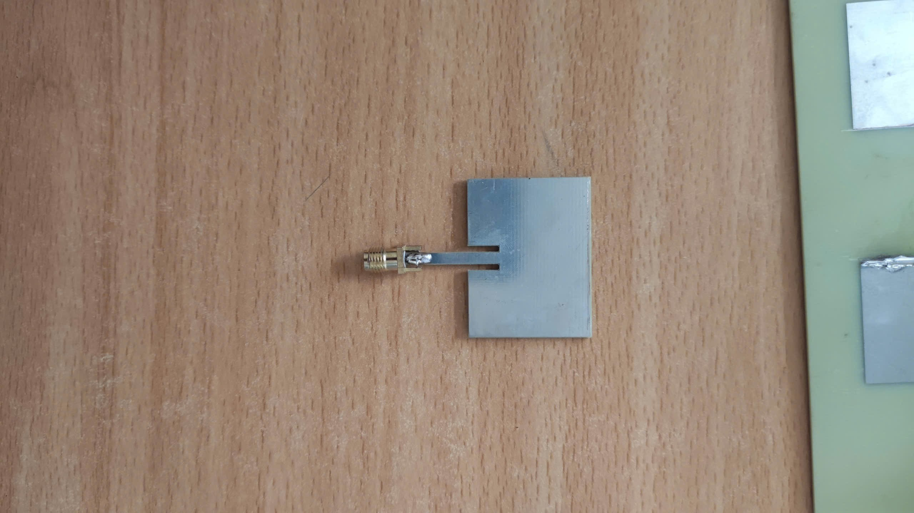

Hình 9: Anten đơn sau khi chế tạo thực tế
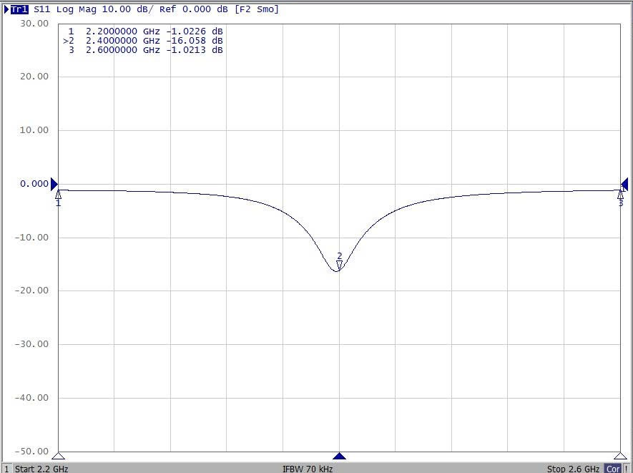

Hình 10: Hệ số phản xạ của anten đơn thực tế đo được.

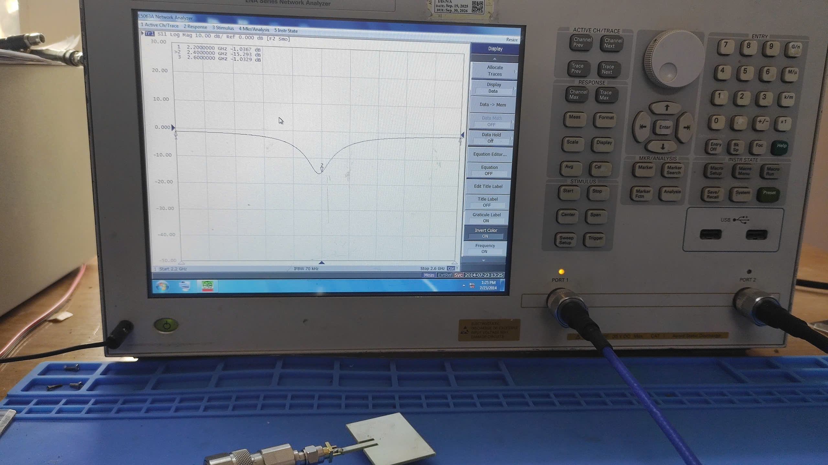

Hình 11: Đo anten đơn 2.4GHz trên máy đo Keysight E5071C VNA 2 ports
Anten vẫn cộng hưởng đúng tại 2.4 GHz, phù hợp với thiết kế và mô phỏng. Giá trị S11 = -16.06 dB: Nhỏ hơn -10 dB, anten đạt yêu cầu hoạt động .Tuy nhiên lớn hơn so với mô phỏng (~ -32 dB) .Điều này cho thấy: Anten thực tế vẫn phối hợp trở kháng tốt, nhưng hiệu quả kém hơn mô phỏng.
Nguyên nhân sai lệch:
Sai số chế tạo:
- Kích thước patch không chính xác tuyệt đối
- Độ dày substrate sai lệch
- Mép cắt không chuẩn
Ảnh hưởng vật liệu FR4 thực tế có:
- ε_{r} không đúng 4.4 hoàn toàn
- Tổn hao lớn hơn mô phỏng

CHƯƠNG 4: THIẾT KẾ, MÔ PHỎNG VÀ CHẾ TẠO ANTEN MIMO 4 CỔNG

4.1. Cấu trúc anten MIMO
Hệ anten MIMO 2×2 được phát triển từ thiết kế anten đơn bằng cách bố trí hai anten trên cùng một substrate. Khoảng cách giữa các anten được lựa chọn hợp lý nhằm giảm sự tương tác và nhiễu giữa các phần tử anten. Việc bố trí anten có thể theo nhiều dạng khác nhau như đặt song song, đặt vuông góc hoặc sử dụng các kỹ thuật cách ly nhằm giảm sự tương quan giữa các anten.
Để đánh giá hiệu suất của hệ anten MIMO, một số tham số quan trọng cần được phân tích bao gồm:
Isolation: biểu thị mức độ cách ly giữa các anten trong hệ MIMO. Giá trị isolation tốt thường nhỏ hơn -15 dB.
Envelope Correlation Coefficient (ECC): dùng để đánh giá mức độ tương quan giữa các anten. Giá trị ECC càng nhỏ thì hiệu suất MIMO càng cao, thường yêu cầu ECC < 0.5.

4.2. Thiết kế anten MIMO 2x2.

4.2.1. Quy trình thiết kế anten MIMO 2x2.
- Khối đế - SUBSTRATE
Chọn Draw box để vẽ khối đế.
Thay đổi tên, tọa độ và kích thước:
Name : Substrate
Material: Sử dụng FR4-epoxy với hằng số điện môi tương đối = 4.4
Kích thước :
Umin/Umax : -SW/2 đến SW/2
Vmin/Vmax: -SL/2 đến SL/2
Wmin/Wmax: 0 đến H ( h là độ dày của lớp đế )
- Mặt phẳng đất - GROUND
Chọn Draw vẽ mặt phẳng đất
Thay đổi tên và tọa độ kích thước:
- Name : Ground
- Material: sử dụng copper (annealed) để mô phỏng đặc tính dẫn điện của đồng
- Kích thước:
Umin/Umax : -SW/2 đến SW/2
Vmin/Vmax: -SL/2 đến SL/2
Wmin/Wmax: 0 đến Mt ( Mt là độ dày của lớp đồng thường là 0.035 mm )
- Mặt phẳng bức xạ - PATCH
Chọn Draw vẽ mặt phẳng
Material: copper (annealed)
Name : PATCH-1
Kích thước :
Xmin/Xmax: -dx/2 - PW/2 đến -dx/2 + PW/2
Ymin/Ymax: dy/2 - PL/2 đến dy/2 + PL/2
Zmin/Zmax: h đến h+Mt
Name : PATCH-2
Kích thước:
Xmin/Xmax: dx/2 - PW/2 đến dx/2 + PW/2
Ymin/Ymax: dy/2 - PL/2 đến dy/2 + PL/2
Zmin/ZMax: : h đến h+Mt
Name : PATCH-3
Kích thước:
Xmin/Xmax: -dx/2 - PW/2 đến -dx/2 + PW/2
Ymin/Ymax: -dy/2 - PL/2 đến -dy/2 + PL/2
Zmin/Zmax : h đến h+Mt
Name : PATCH-4
Kích thước:
Xmin/Xmax: dx/2 - PW/2 đến dx/2 + PW/2
Ymin/Ymax: -dy/2 - PL/2 đến -dy/2 + PL/2
Zmin/Zmax : : h đến h+Mt
Phần Inset
Chọn Draw vẽ mặt phẳng bức xạ
Material: sử dụng vacuum
Name : Inset-1
Ví trí 1:
Xmin/Xmax: -dx/2 - FW/2 - Sg đến -dx/2 - FW/2
Ymin/Ymax: dy/2 + PL/2 - Si đến dy/2 + PL/2
Zmin/Zmax : h đến h+MT
Vị trí 2:
Xmin/Xmax: -dx/2 + FW/2 đến -dx/2 + FW/2 + Sg
Ymin/ymax: dy/2 + PL/2 - Si đến dy/2 + PL/2
Zmin/Zmax: h đến h+Mt
Name : Inset-2
Vị trí 1:
Xmin/Xmax: dx/2 - FW/2 - Sg đến dx/2 - FW/2
Ymin/Ymax : dy/2 + PL/2 - Si đến dy/2 + PL/2
Zmin/Zmax: h đến h+Mt
Vị trí 2:
Xmin/Xmax: dx/2 + FW/2 đến dx/2 + FW/2 + Sg
Ymin/Ymax : dy/2 + PL/2 - Si đến dy/2 + PL/2
Zmin/Zmax : h đến h+Mt
Name : Inset-3
Vị trí 1:
Xmin/Xmax: -dx/2 - FW/2 - Sg đến -dx/2 - FW/2
Ymin/Ymax: -dy/2 - PL/2 đến -dy/2 - PL/2 + Si
Zmin/Zmax: h đến h+Mt
Vị trí 2:
Xmin/Xmax: -dx/2 + FW/2 đến -dx/2 + FW/2 + Sg
Ymin/Ymax: -dy/2 - PL/2 đến -dy/2 - PL/2 + Si
Zmin/Zmax: h đến h+Mt
Name : Inset-4
Vị trí 1:
Xmin/Xmax: dx/2 - FW/2 - Sg đến dx/2 - FW/2
Ymin/Ymax : -dy/2 - PL/2 đến -dy/2 - PL/2 + Si
Zmin/Zmax : : h đến h+Mt
Vị trí 2:
Xmin/Xmax: dx/2 + FW/2 đến dx/2 + FW/2 + Sg
Ymin/Ymax : -dy/2 - PL/2 đến -dy/2 - PL/2 + Si
Zmin/Zmax : : h đến h+Mt
Chọn 2 đối tượng PATCH và INSET tương ứng rồi chọn Substract
Đường tiếp điện -feedline
Chọn Draw để vẽ mặt phẳng bức xạ
Material: copper (annealed)
Name : feedline-1
Kích thước:
Xmin/Xmax: -dx/2 - FW/2 đến -dx/2 + FW/2
Ymin/Ymax: dy/2 + PL/2 đến dy/2 + PL/2 + FL
Zmin/ZMax: h đến h+Mt
Name : feedline-2
Kích thước:
Xmin/Xmax: dx/2 - FW/2 đến dx/2 + FW/2
Ymin/Ymax: dy/2 + PL/2 đến dy/2 + PL/2+FL
Zmin/ZMax: h đến h+Mt
Name : feedline-3
Kích thước:
Xmin/Xmax: -dx/2 - FW/2 đến -dx/2 + FW/2
Ymin/Ymax: -dy/2 - PL/2 - FL đến -dy/2 - PL/2
Zmin/ZMax: h đến h+Mt
Name : feedline-4
Kích thước:
Xmin/Xmax: dx/2 - FW/2 đến dx/2 + FW/2
Ymin/Ymax: -dy/2 - PL/2 - FL đến - dy/2 - PL/2
Zmin/ZMax: h đến h+Mt
Chọn PATCH và Feedline tương ứng sau đó gộp 2 thành phần tương ứng vào làm 1 rồi chọn Unite. Khi đó PATCH và feedline hợp thành 1 đối tượng có tên là PATCH .

4.2.2 Mô phỏng và kết quả mô phỏng anten MIMO.
Quá trình mô phỏng anten được thực hiện bằng phần mềm chuyên dụng. Các bước thực hiện gồm:
Xây dựng mô hình anten trong phần mềm mô phỏng.
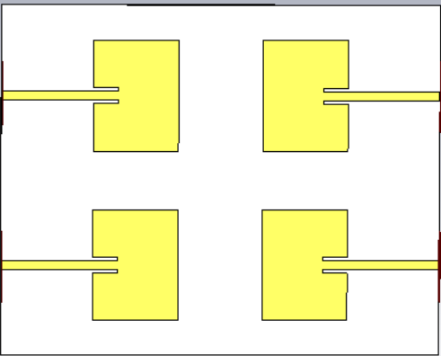

Hình 12: Hình dạng anten MIMO 2x2 vi dải.
Thiết lập dải tần số phân tích quanh 2.4 GHz ( Tương tự anten đơn ).
Phân tích các tham số S-parameters và radiation pattern
Kết quả mô phỏng cho thấy anten MIMO 2×2 đạt phối hợp trở kháng tốt với các hệ số phản xạ S11, S22, S33, S44 đều nhỏ hơn -20 dB tại 2.4 GHz. Độ cách ly giữa các phần tử anten nằm trong khoảng từ -25 dB đến -30 dB, đáp ứng yêu cầu cơ bản của hệ thống MIMO. Tuy nhiên, các cặp anten gần nhau vẫn tồn tại mức tương hỗ tương đối cao (~ -25 dB), có thể ảnh hưởng đến hiệu năng đa anten.
Để tối ưu, có thể tăng khoảng cách giữa các phần tử anten nhằm giảm coupling. Ngoài ra, các kỹ thuật như khuyết mặt đất (DGS), đường trung hòa (neutralization line) hoặc bố trí anten trực giao phân cực có thể được áp dụng để cải thiện độ cách ly mà không làm tăng kích thước hệ thống.

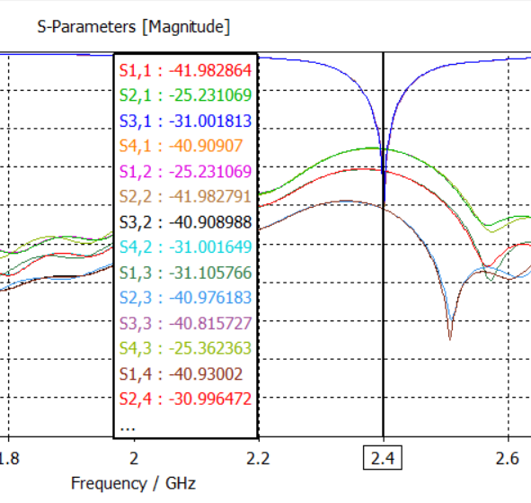

Hình 13: Kết quả mô phỏng hệ số phản xạ và độ cách ly của anten MIMO 2×2.
Sau khi mô phỏng hệ anten MIMO 2×2, các kết quả thu được cho thấy:
- Hệ số phản xạ S11 < -10 dB
- Isolation giữa các anten < -15 dB
- Độ lợi anten khoảng 1.5 – 2 dBi
- ECC nhỏ hơn 0.1
Các kết quả này cho thấy hệ anten MIMO hoạt động hiệu quả và có khả năng cải thiện hiệu suất truyền thông so với anten đơn.
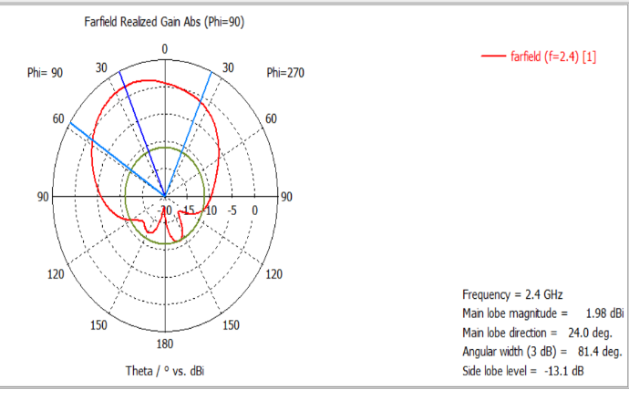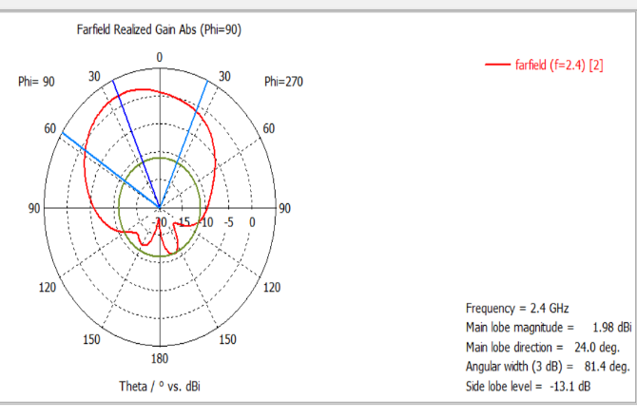
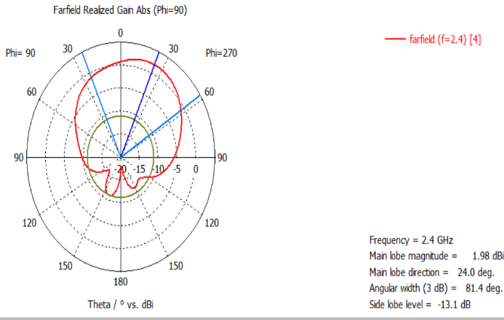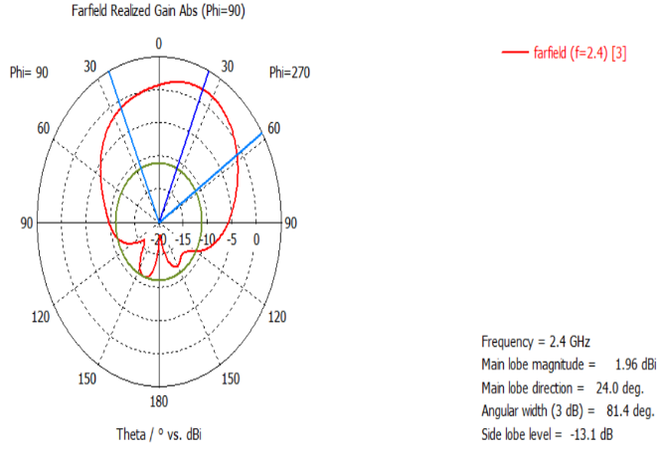

Hình 14: Radiation Pattern 2D.
Kết quả mô phỏng far-field tại tần số 2.4 GHz cho thấy anten MIMO 2×2 có dạng bức xạ tương đối ổn định giữa các cổng, với gain cực đại đạt khoảng 1.96–1.98 dBi. Hướng bức xạ chính lệch nhẹ khoảng 24° so với phương vuông góc, trong khi độ rộng búp sóng khoảng 81° cho thấy khả năng phủ sóng rộng, phù hợp với các ứng dụng IoT. Mức side lobe khoảng -13 dB là chấp nhận được.
Tuy nhiên, giá trị gain còn thấp so với anten patch lý tưởng, có thể do tổn hao của vật liệu FR4 và ảnh hưởng của tương hỗ giữa các phần tử anten. Do đó, cần tối ưu thêm cấu trúc và vật liệu để cải thiện hiệu suất bức xạ.

4.3. Chế tạo và kết quả đo kiểm thực tế.
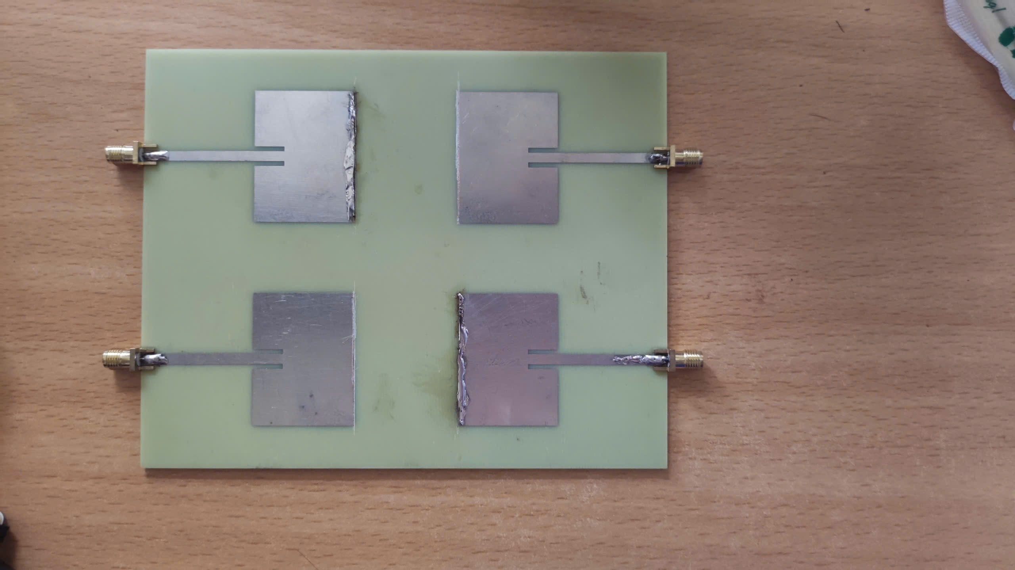
Hình 15: Anten MIMO 2x2 chế tạo thực tế

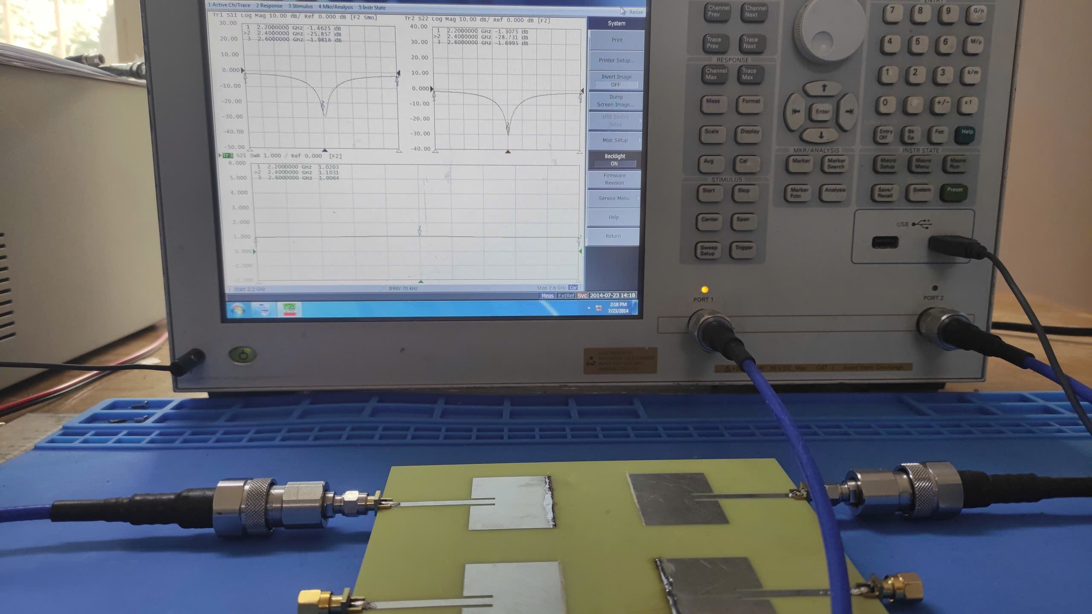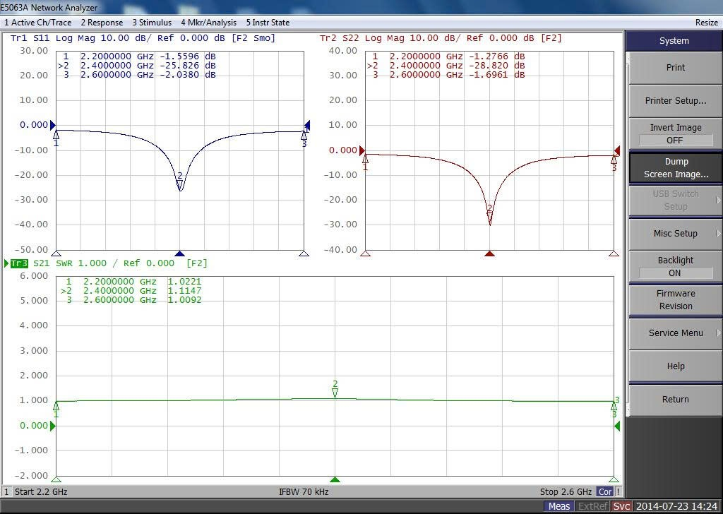

Hình 16: Hệ số phản xạ S₁₂

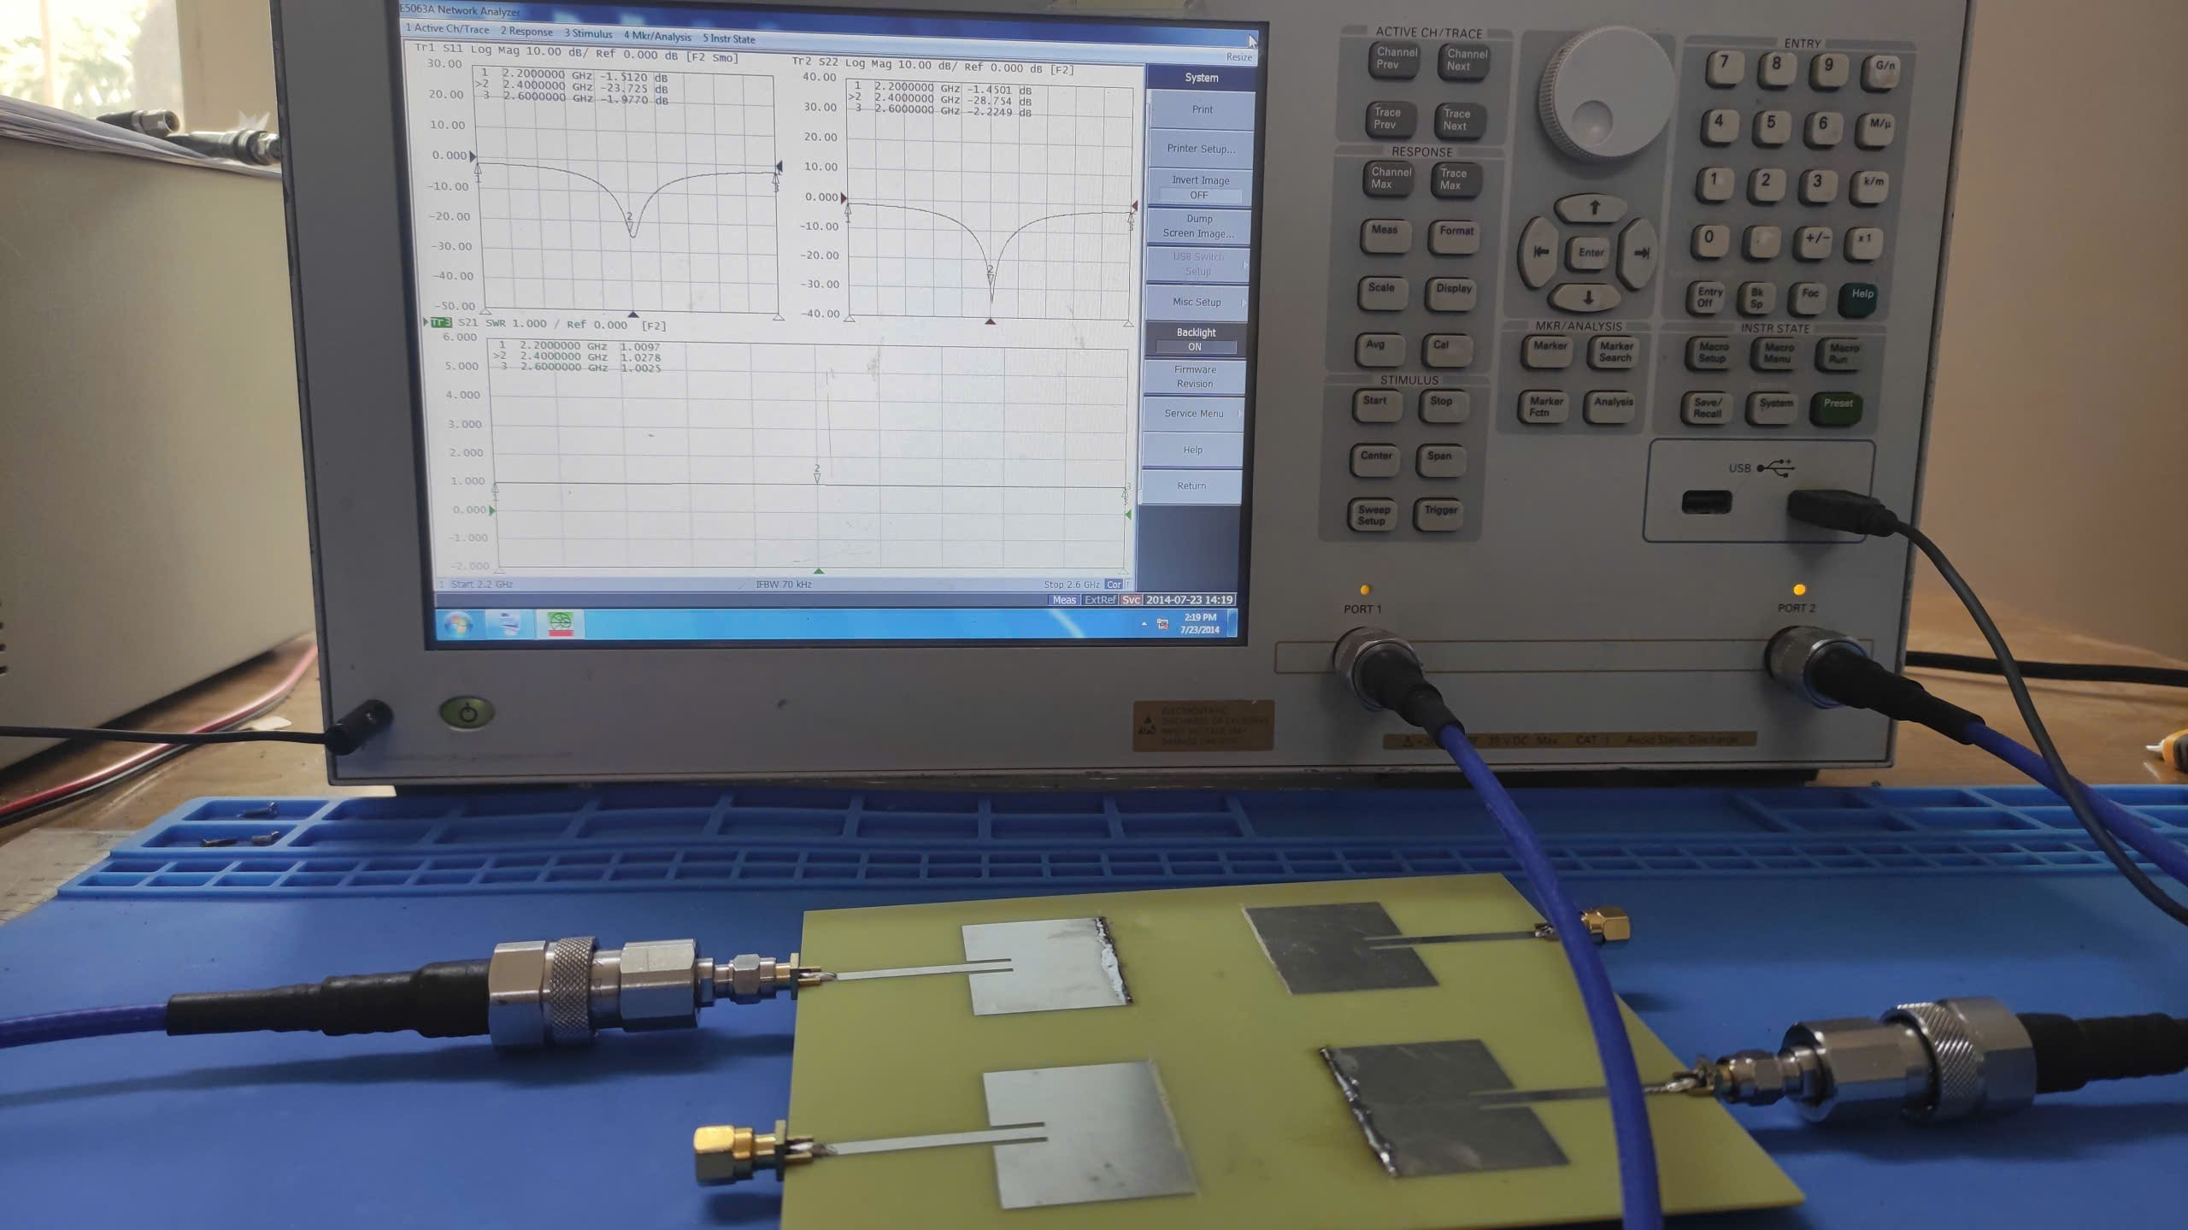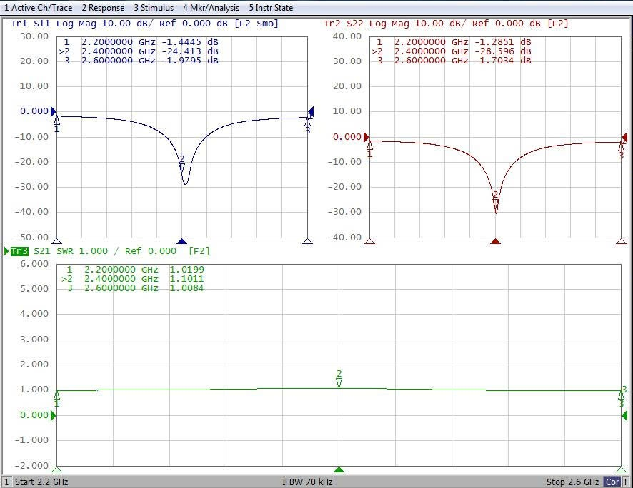

Hình 17: Hệ số phản xạ S₁₃

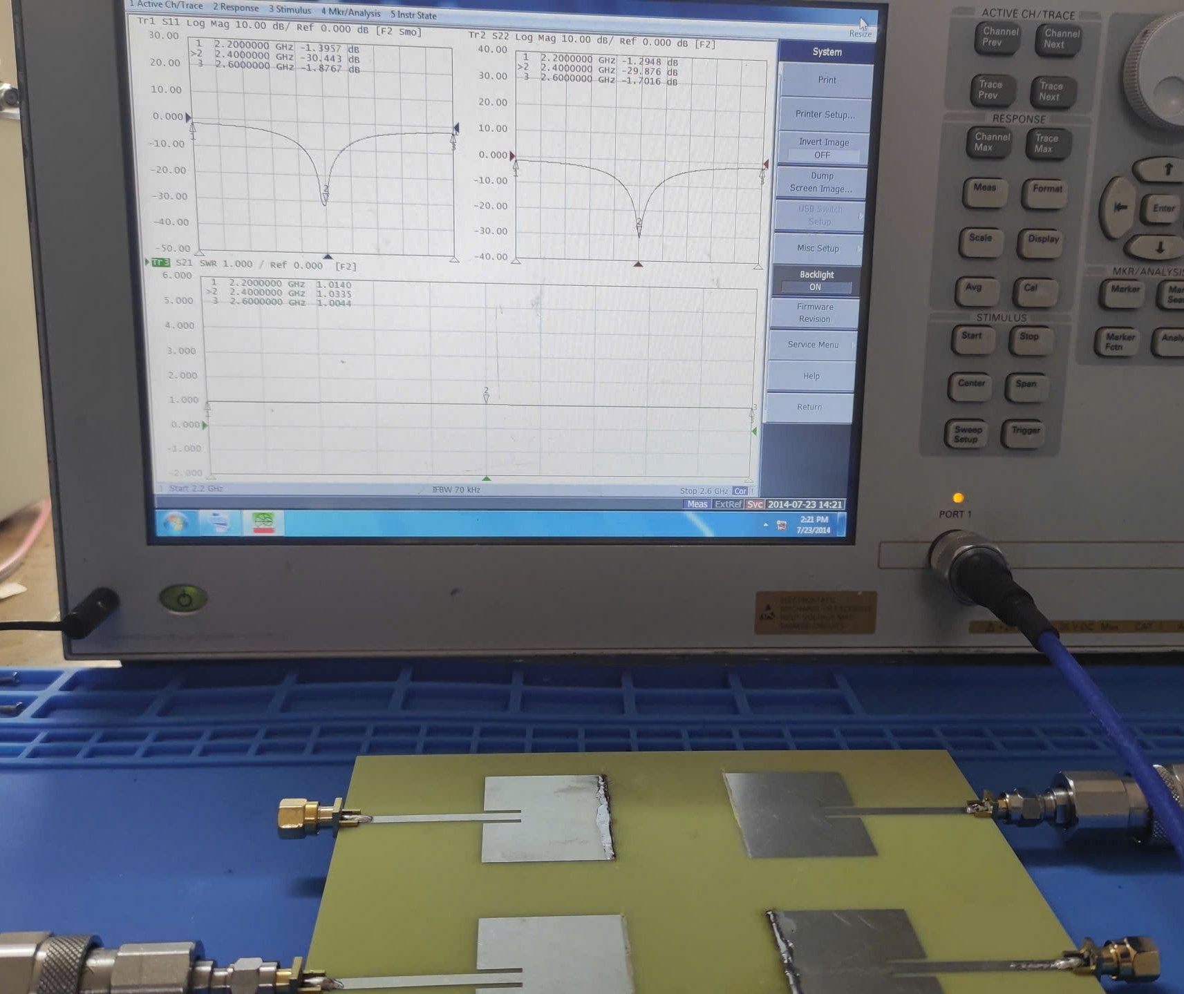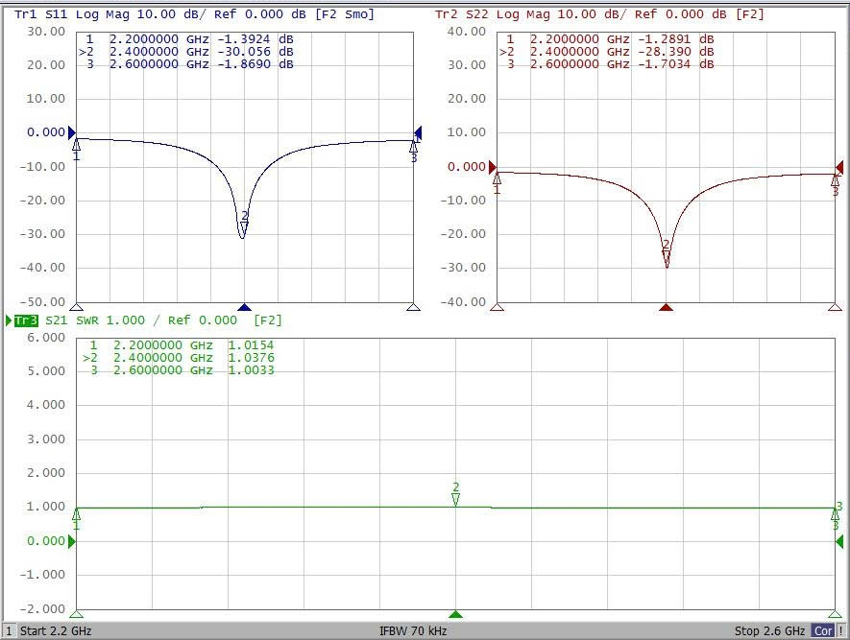

Hình 18: Hệ số phản xạ S₂₄

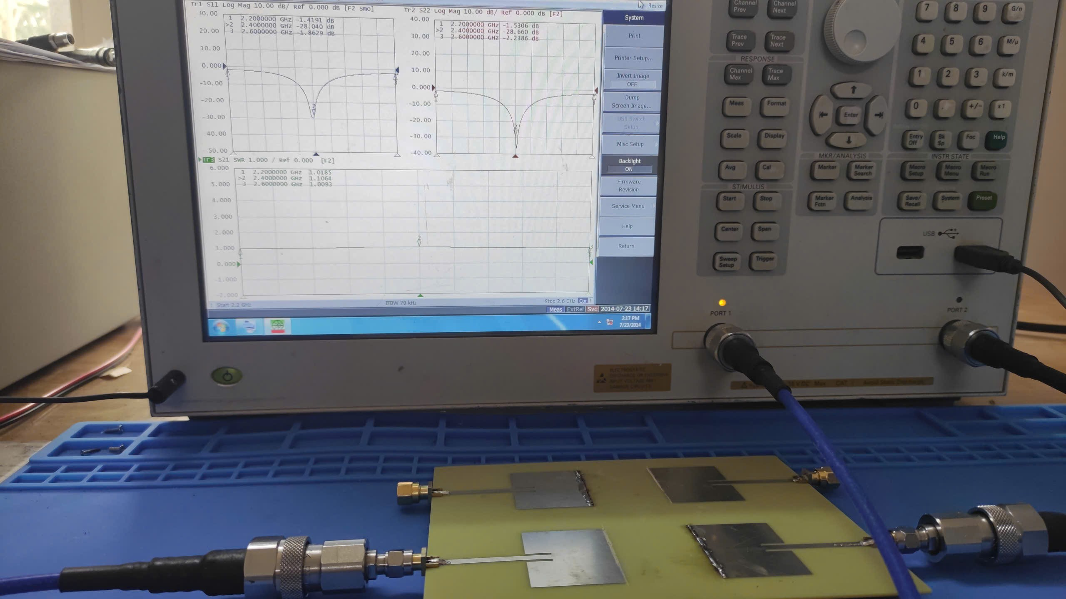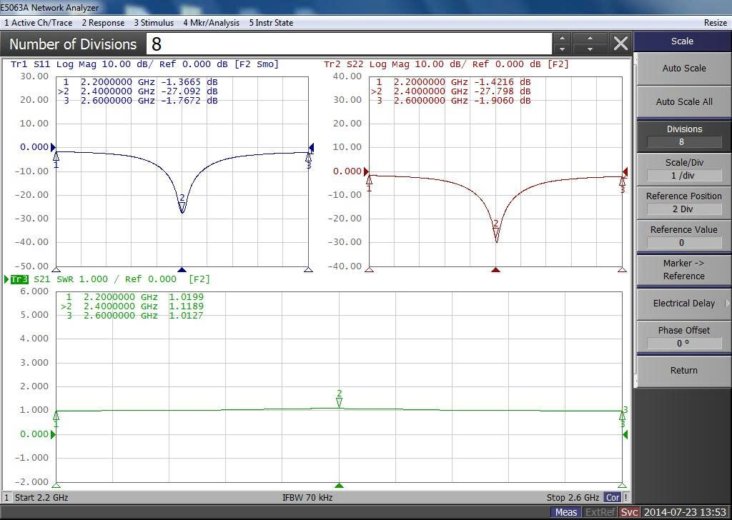

Hình 19: Hệ số phản xạ S₃₄

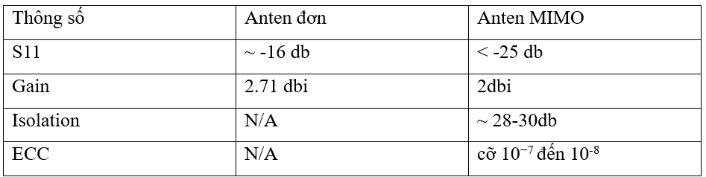

Hình 20: So sánh các thông số giữa anten đơn và anten MIMO (thực tế )
So với anten đơn, hệ anten MIMO 2×2 cho thấy khả năng cải thiện đáng kể về độ cách ly và hệ số tương quan, từ đó nâng cao hiệu suất truyền dẫn. Tuy nhiên, độ lợi của từng phần tử anten trong cấu trúc MIMO có xu hướng giảm do ảnh hưởng của tương hỗ điện từ và tổn hao vật liệu.
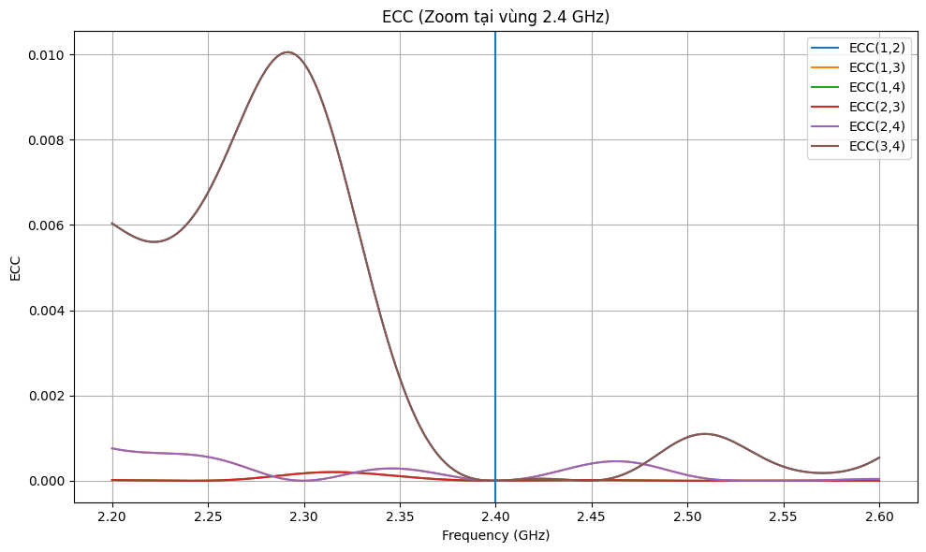

Hình 21: Đồ thị ECC theo tần số

CHƯƠNG 5: KẾT LUẬN
Trong nghiên cứu này, anten mạch dải đơn băng hoạt động tại tần số 2.4 GHz đã được thiết kế, mô phỏng và chế tạo thành công, đáp ứng các yêu cầu cơ bản về phối hợp trở kháng và đặc tính bức xạ cho các ứng dụng IoT. Kết quả cho thấy anten đạt hệ số phản xạ nhỏ hơn -10 dB tại tần số cộng hưởng, đảm bảo khả năng truyền năng lượng hiệu quả.
Bên cạnh đó, đề tài đã bước đầu mở rộng từ anten đơn sang cấu trúc anten MIMO 2×2 nhằm nâng cao hiệu suất truyền thông. Kết quả mô phỏng và đo kiểm cho thấy hệ anten MIMO có khả năng cải thiện độ cách ly giữa các phần tử và giảm hệ số tương quan, góp phần nâng cao độ tin cậy của hệ thống so với anten đơn.
Tuy nhiên, hiệu năng anten vẫn còn bị ảnh hưởng bởi tổn hao của vật liệu nền và tương tác điện từ giữa các phần tử anten trong cấu trúc MIMO. Do đó, trong các nghiên cứu tiếp theo, có thể tiếp tục tối ưu cấu trúc anten, lựa chọn vật liệu phù hợp hơn hoặc áp dụng các kỹ thuật giảm tương hỗ nhằm nâng cao hiệu suất bức xạ.
Nhìn chung, đề tài đã hoàn thành các mục tiêu đề ra và kết quả đạt được có ý nghĩa thực tiễn trong việc thiết kế anten cho các hệ thống truyền thông không dây, đặc biệt là các ứng dụng IoT hoạt động trong băng tần 2.4 GHz.

TÀI LIỆU THAM KHẢO
[1] C. A. Balanis, Antenna Theory: Analysis and Design, 4th ed. Hoboken, NJ, USA: John Wiley & Sons, 2016.
[2] D. M. Pozar, Microwave Engineering, 4th ed. Hoboken, NJ, USA: John Wiley & Sons, 2012.
[3] R. Garg, P. Bhartia, I. Bahl, and A. Ittipiboon, Microstrip Antenna Design Handbook. Norwood, MA, USA: Artech House, 2001.
[4] J. D. Kraus and R. J. Marhefka, Antennas for All Applications, 3rd ed. New York, NY, USA: McGraw-Hill, 2002.
[5] H. Li, Z. T. Zhang, and J. F. Mao, “Design of compact MIMO antenna for 2.4 GHz wireless applications,” IEEE Antennas and Wireless Propagation Letters, vol. 12, pp. 117–120, 2013.
[6] M. A. Jensen and J. W. Wallace, “A review of antennas and propagation for MIMO wireless communications,” IEEE Transactions on Antennas and Propagation, vol. 52, no. 11, pp. 2810–2824, Nov. 2004.
[7] A. F. Molisch, Wireless Communications, 2nd ed. Hoboken, NJ, USA: John Wiley & Sons, 2011.
[8] Phan Anh, Lý thuyết và kỹ thuật anten. Hà Nội, Việt Nam: Nhà xuất bản Khoa học và Kỹ thuật, 2007.
[9] T. N. Ha, “Thiết kế và mô phỏng mảng anten vi dải bằng phần mềm HFSS ứng dụng cho tần số 2.45 GHz,” Tạp chí Khoa học Giáo dục Kỹ thuật, số 65, tr. 75–83, Aug. 2021.
[10] S. F. B. Shiddanagouda, V. R. M, P. V. Hunugund, and S. K. Swami, “Design and experimental microstrip MIMO antenna for WLAN applications,” International Journal of Innovative Research in Electrical, Electronics, Instrumentation and Control Engineering, vol. 5, no. 7, pp. 46–50, Jul. 2017.

Tôi/ chúng tôi cam kết không sao chép nội dung học phần tốt nghiệp để làm đề tài NCKH và không vi phạm các quy định về liêm chính học thuật.

